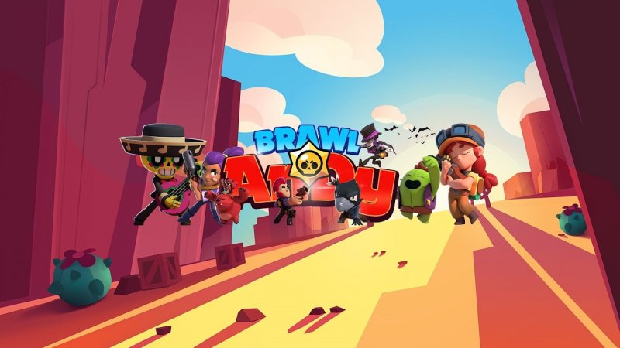

Victor Morozov, поздравляю тебя с новым годом, желаю тебе Выбить Джанет, поменьше детей и хорошую работу



Spaik Brawl Stars, поздравляю тебя с новым годом, желаю тебе новую квартиру, хороших детей и скупить все бравл пассы



Кондуктор, поздравляю тебя с новым годом, желаю тебе побольше детей, много денег и купить вторую славу



Максим, поздравляю тебя с новым годом, желаю тебе много лотерейных билетов, пройти на чемпионат мира по Braw Stars и хороших родителей



Андрей, поздравляю тебя с новым годом, желаю тебе новую машину, выбить всех бравлеров и вкусных домашних обедов



Папа, поздравляю тебя с новым годом, желаю тебе много лотерейных билетов, пройти на чемпионат мира по Braw Stars и побольше детей



Путин, поздравляю тебя с новым годом, желаю тебе поменьше детей, купить вторую славу и хорошую работу



Зеленский, поздравляю тебя с новым годом, желаю тебе новую машину, скупить все бравл пассы и хороших родителей



Обама, поздравляю тебя с новым годом, желаю тебе новую квартиру, выбить всех бравлеров и вкусных домашних обедов



Мама, поздравляю тебя с новым годом, желаю тебе хороших детей, Выбить Джанет и много денег